COMUNICATO STAMPA N. 4
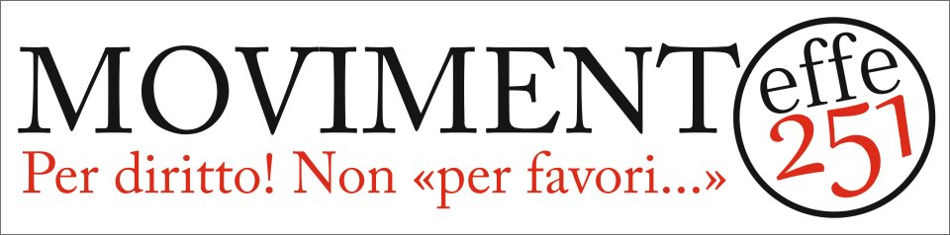
MOVIMENTO EFFE251 DEGLI «ARRAGGIATOS» DI MISTRETTA E DEI NEBRODI

Alle Redazioni dei giornali,
Agenzie di stampa,
Redazioni programmi radiofonici e televisivi

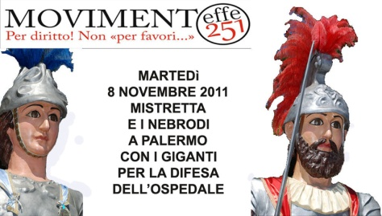
Martedì 8 Novembre 2011, i cittadini di Mistretta, città in provincia di Messina, e quelli di sette Comuni dei Nebrodi occidentali scenderanno in piazza, a Palermo, davanti il palazzo del Governo regionale siciliano, per dire un no “arraggiatos”, cioè più che indignato, alla distruzione, chiusura e smantellamento dell’ospedale “Santissimo Salvatore”, che da mezzo secolo ha assicurato il diritto alla salute di un bacino di utenza di 20 mila abitanti.
Ospedale chiuso. Paesi chiusi. Città chiuse. Reparto di Ginecologia e Ostetricia chiuso. Reparto di Ortopedia chiuso. Pianta organica azzerata per la crudele e scellerata logica di una politica “cieca” che non conosce il territorio dei paesi montani e le condizioni di marginalità dei Nebrodi.
A Palermo, giorno 8, ci saranno dieci pullman, i “Giganti” di Mistretta, Mytia e Kronos, figure mitologiche dell’antica cultura popolare, per sostenere che “i nani della politica” sono “assassini e macellai” dei servizi sanitari.
I parroci e le parrocchie, le associazioni, i commercianti (che effettueranno una serrata generale delle loro botteghe), i sindaci e i gonfaloni dei Comuni dei Nebrodi vanno a Palermo per chiedere anche, a gran voce, la conservazione del Tribunale di Mistretta, unico e secolare presidio nel territorio contro la criminalità, per la difesa delle istituzioni scolastiche e per chiedere un progetto di sviluppo che blocchi l’emigrazione epocale e il tremendo calo demografico.
Chiediamo che venga “rimosso” il “silenzio mediatico”, dentro il quale siamo condannati, affinché “il vento degli Arraggiatos” dei Nebrodi diventi “tempesta” civile”.
Grazie.

(La manifestazione è promossa dal Movimento popolare EFFE251. EFFE 251 sta a significare il numero che appare nella parte finale del codice fiscale dei cittadini di Mistretta, dove, a seguito della chiusura del reparto di Ginecologia dell'ospedale "Santissimo Salvatore", saranno negati alle donne della città e dei Nebrodi il diritto di partorire in sicurezza, quello alla salute e i servizi previsti per la natalità assistita.)

PER IL MOVIMENTO EFFE251 DEGLI ARRAGGIATOS
Sebastiano Lo Iacono, Nello Turco, Giuseppe Salamone, Riccardo Zingone
(e altri 20 mila cittadini dei Nebrodi “arraggiatos”)

